本文主要是本作者经常用的越权漏洞利用姿势，大佬轻喷。

- 文章导航

由一次常规渗透测试 --> 无中生有的越权 --> 进一步数据清洗发现另一个越权

- 寻找越权漏洞

最近项目中在前端js中发现多个目录接口，于是对其尝试发包，通过对参数的”控制”。发现有越权风险。控制操作下文展开说。
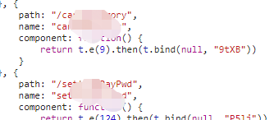
直接访问会提示需要登录。直接注册新用户加上cookies。如下icifid参数是cookies。
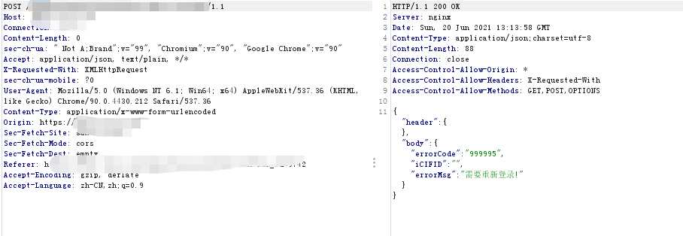
加上后，正常返回如下报文。
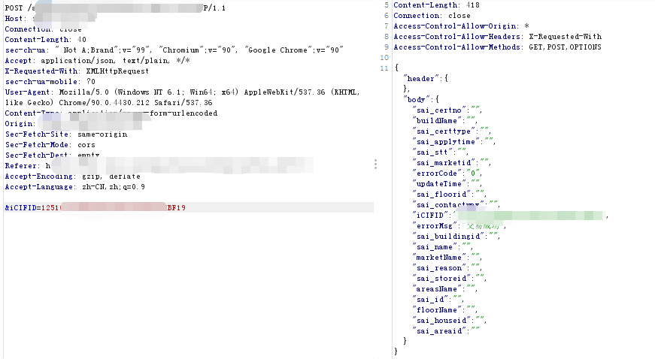
这时候很明显需要某参数请求才能正常访问，有此接口功能的用户可以直接访问，但是我这个普通账户没有，所以只能打出一招“无中生有”
2.1 无中生有
我这里将返回的数据转换为key=value格式，放在request中，通过观察返回判断，比如如下图。
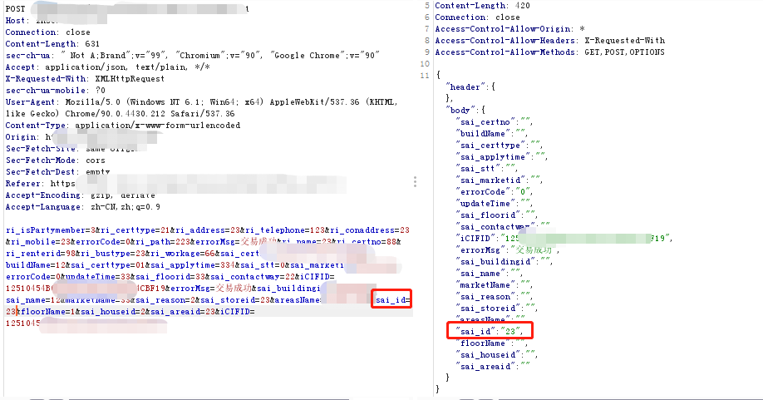
发现sai_id会回显，可以判断后台可能对这个参数进行数据查询，咱就无中生有，对该数据遍历猜解。由sai_id 参数id可猜出大概率数字，所以1位数，2位数，3位数和4位数，对其bp遍历。
通过遍历，终于有所发现：
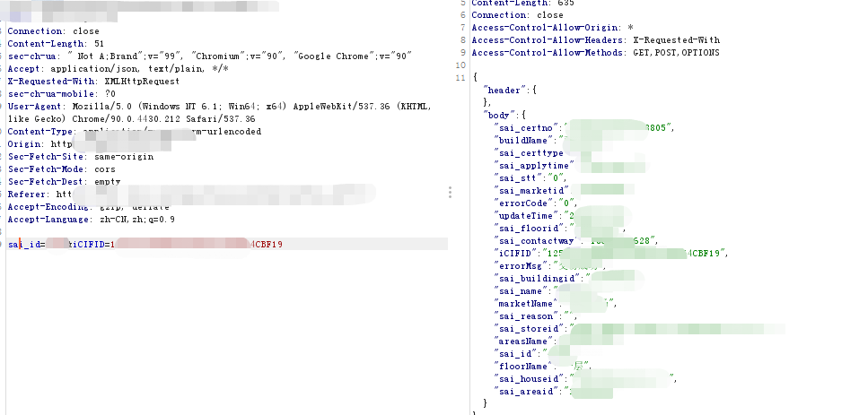

总结：这里演示是在js里翻出来的。所以参数全靠猜，通过返回包指示对请求参数“无中生有”，可以得到意外越权敏感数据，不仅如此，在某些逻辑下，如果某些参数为空，后台如果收到空参数，可能就会默认在数据库搜索默认账号，记一次找回密码测试中，添加了moblie参数，指定了任意手机号，后台竟发给我指定的手机找回密码短信。所以“无中生有”有时候可带来意外惊喜。

2.2 过河拆桥
此方法是向云飞兄学习的，通过对验证参数的值制空或删除，可绕过后台的权限限制。


2.3 扩大成果
当遇到通过身份证、手机号等查询的接口，又没数据，可以通过已突破越权接口返回的数据进行数据清洗，进行利用。
拿上面已突破的接口，举例子，下面遇到一个接口是按照身份证查询，返回的接口。这时候就有大哥问了，注册两个账号不就行了，可因为系统的特殊性，我注册的是普通用户，没有这个从js翻出来的接口，造不了数据，所以判断不出来。首先对已突破接口遍历。保存bp遍历结果。通过简单清洗，把身份证号码提取出来。
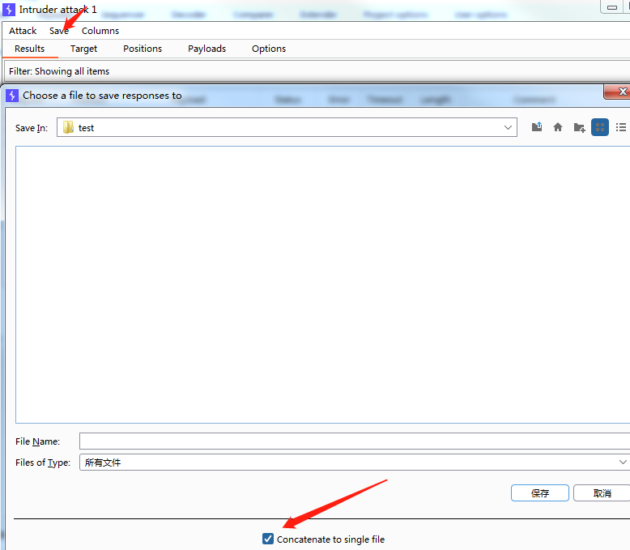

正则为：re.findall('\"sai_certno\":\"([^\"]+)', i, re.I | re.M)
